Тема недели (18.05-22.05)
«Люби и знай свою страну»
Задачи:
1. Формировать представления о России как о родной стране, о Москве как о столице России
2. Обогатить речь ребенка стихами, пословицами, поговорками, загадками.
4. Воспитывать чувство патриотизма, уважения и любви к Родине.

Формирование целостной картины мира
Задания: 1. Просмотр презентации «Наша Родина-Россия» (https://infourok.ru/prezentaciya-nasha-rodina-rossiya-dou-2299743.html)
Рекомендации к выполнению: Посмотрите с ребенком презентацию, сопровождайте показ рассказом
2. Гимн. Прослушивание записи.
(https://zvooq.pro/collections/any/гимн-россии-71202)
Рекомендации к выполнению: Формирование представлений о правилах поведения при прослушивании гимна. Когда играет гимн России, то нужно вставать и слушать его стоя. Когда мы встаем во время звучания гимна – мы выражаем своё уважение к нашему государству, нашей стране. Наш гимн написали: композитор Александров и поэт Сергей Михалков. Сейчас я предлагаю вам послушать гимн России.
3. Составление рассказа о своей стране по вопросам:
Как называется наша страна?
Как называется столица нашей Родины?
Кто руководит нашей страной?
Как называется город, в котором ты живешь?
Какие достопримечательности есть в твоем городе?
Где ты любишь гулять в своем городе?
Твое отношение к своему городу.

Формирование элементарных математических представлений
Задания: 1. Игра «Найди предметы такой же формы»
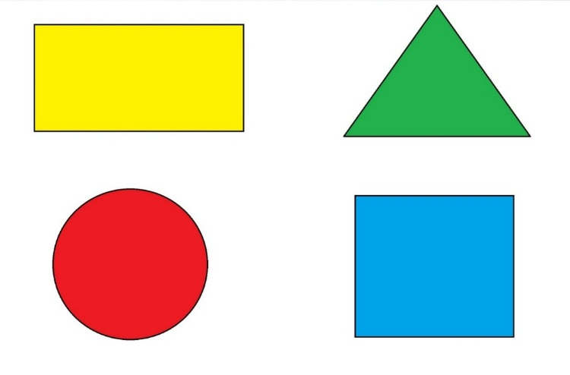
Рекомендации к выполнению: покажите ребенку картинку с геометрическими фигурами, спросите, как они называются, попросите найти в доме предметы такой же формы
Форму отчетности о выполнении для родителей: фото выполненного задания
2. Д/И «Расставь игрушки по величине»
Рекомендации к выполнению: попросите ребенка достать свои любимые игрушки (машинки, куклы, мягкие игрушки…), их нужно расставить в ряд по величине в порядке возрастания, начиная с самой маленькой.
Форма отчетности: фото выполненного задания

Развитие речи
Задания: 1 Чтене русской народной сказки «Мужик и медведь» (https://hvatalkin.ru/skazka/2505)
2. Выучить стихотворение наизусть С.Есенина
Белая берёза
Под моим окном
Принакрылась снегом,
Точно серебром.
На пушистых ветках
Снежною каймой
Распустились кисти
Белой бахромой.
И стоит береза
В сонной тишине,
И горят снежинки
В золотом огне.
А заря, лениво
Обходя кругом,
обсыпает ветки
Новым серебром.
Рекомендации к выполнению: Расскажите ребенку, что ещё одним не официальным символом России является берёза. Это самое любимое дерево у русского народа. Много поэтов написали о ней свои стихи. Прочитайте стихотворение, обсудите, выучите стихотворение (1, 2 столбика или всё стихотворение)
Отчет о выполнении: видеоотчет
3. Чтение пословиц о Родине
— Нет земли краше, чем Родина наша!
— Для Родины своей ни сил, ни жизни не жалей.
— Одна у человека мать- одна и Родина!
— Кто за Родину горой- Тот истинный герой!
Рекомендации к выполнению: Много пословиц и поговорок сложил русский народ о Родине. Вспомним некоторые из них. Все эти пословицы учат нас добру, любви к Родине, к желанию защищать ее от врагов.
Рисование/лепка/аппликация
Задания 1. Аппликация «Флаг России»
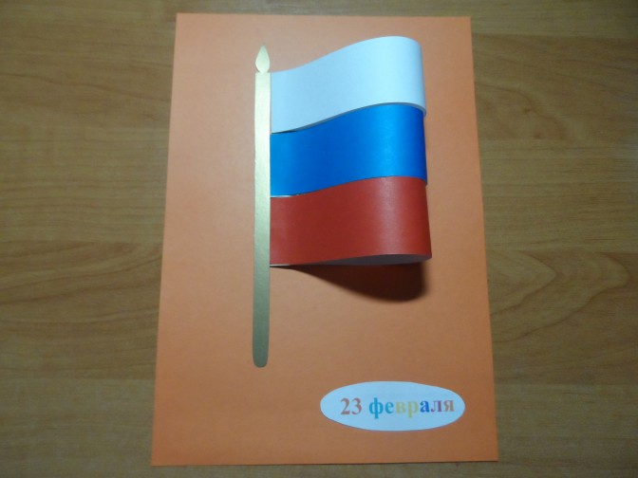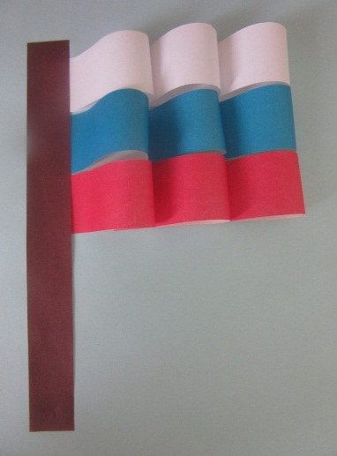
Рекомендации к выполнению: Нам понадобится:
- картон;
- цветная бумага;
- клей-карандаш.
- ножницы
На картоне нарисуйте заготовку для флага. Из бумаги первого цвета вырежьте полосы блинной 5-6 см и шириной примерно 0,5 см. Каждую полоску нужно будет соединить за свободные концы, сформировав петлю. Склейте концы, а затем приклейте деталь к заготовке на картоне. Начинайте со свободного края, двигайтесь к древку флага.
Полностью повторите процесс для двух других цветов.
Расскажите ребенку: Белый цвет символизирует — мир и чистота совести;
синий – небо, вера и правда;
красный – огонь и отвага
Форма отчета: фото поделки
Задание 2: Рисование ватными палочками «Березка» «Дерево»
(https://yandex.ru/video/preview/?filmId=18071950372393230665&parent-reqid=1589620391559390-1839151003978412629100295-production-app-host-vla-web-yp-87&path=wizard&text=рисование+ватными+палочками+березка+пошаговая)
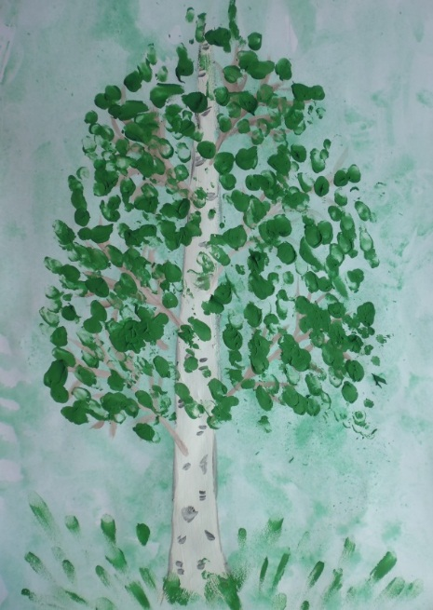
Форма отчета: фото рисунка
Физическое развитие
Задания:1. Пальчиковая гимнастика «Моя земля».
Как велика моя земля, Сжимают и разжимают пальцы.
Как широки просторы! Загибаем пальцы на обеих руках начиная с
Озера, реки и поля, больших.
Леса, и степь, и горы! Делаем из рук «горы» над головой

